1) Créer une nouvelle base de données qui se nommera « metabase_votrenom »

Pour faire cela il faut crée la base et importer le csv en cliquant comme sur l’image
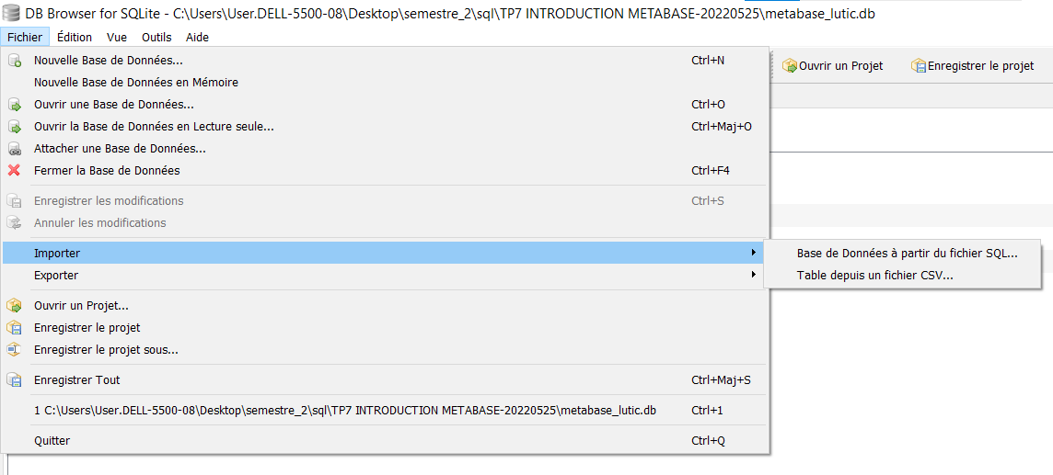
Il faut ensuite importer chaque table et ne pas oublier de cocher la premier case pour que la première ligne soit le nom des colonnes
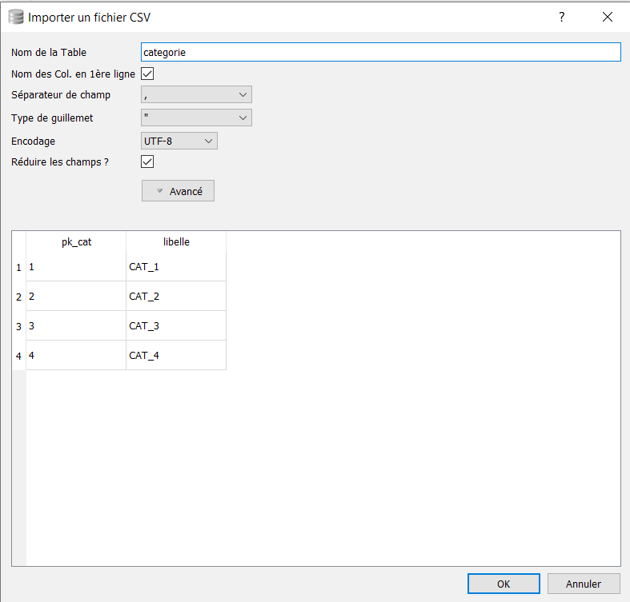

2) A l’aide du logiciel DB browser créer un script de création des tables

Pour faire cela il suffit juste d’exporter au format sql

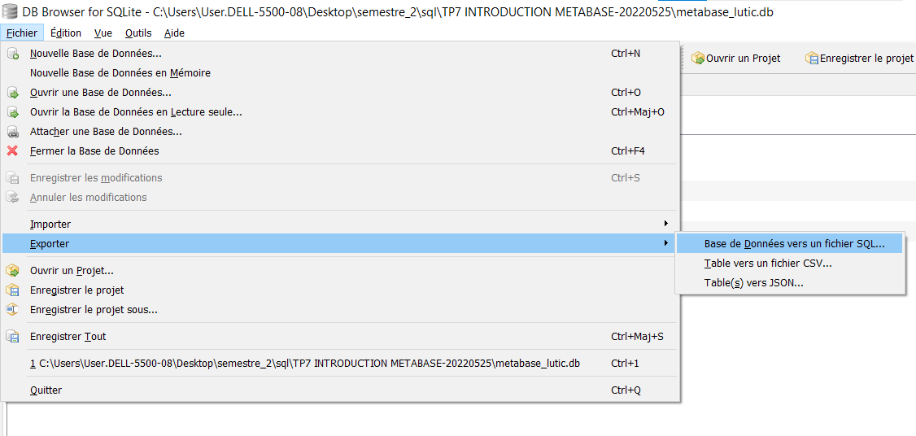
Le problème avec cela c’est qu’on a pas les clé primaires et de clé étrangère donc il faut les rajouter

5)Lancez métabase et connectez vous sur à la base « metabase_votrenom ».

Quand on arrive sur métabase on doit changer la base de données utiliser
On doit allez dans la panneau d’administration on double clic sur « postgresql »
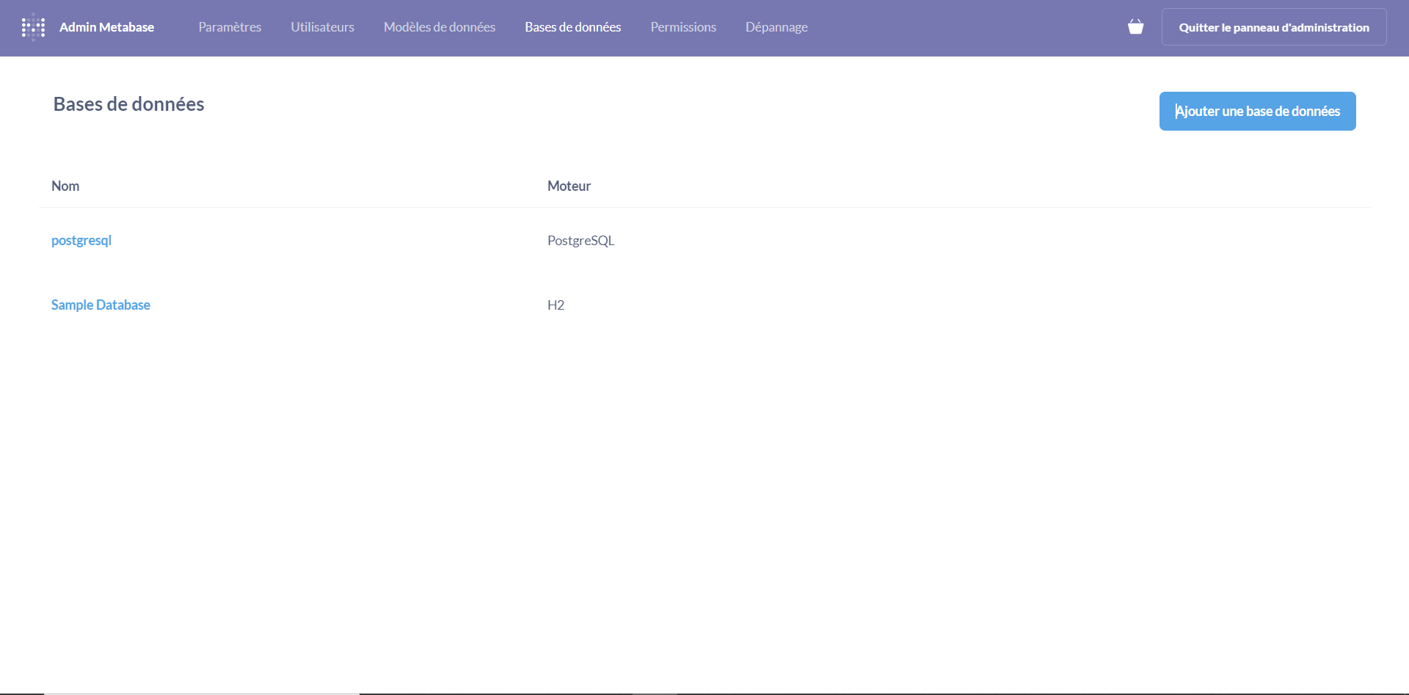
On change le nom de la base de données pour « metabase_lutic ».

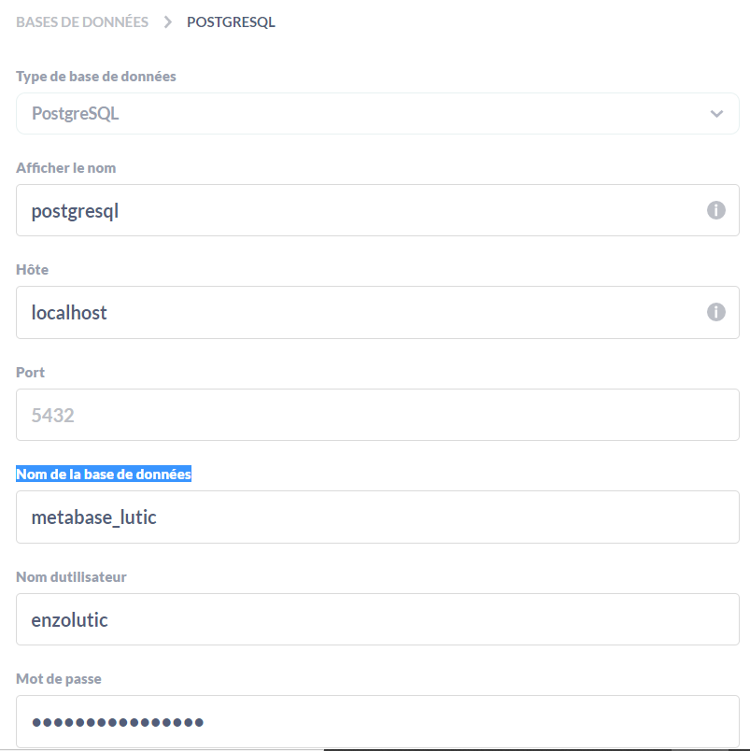

On arrive donc sur cette page a la connection
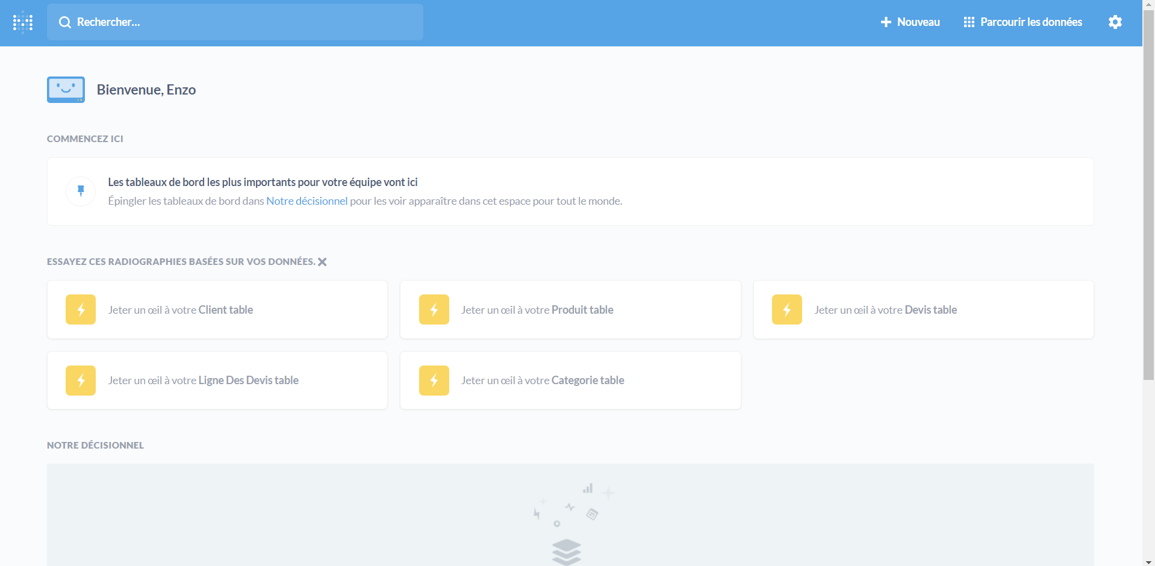

6) Lancez une requête qui vous donnera le nombre de devis réalisé par client et affichez le graphique sous forme d’histogramme . Entraînez vous à modifier les paramètres suivants :

SELECT C.nom, COUNT(D.pk_devis) FROM devis AS D INNER JOIN client AS C ON D.fk_client = C.pk_client GROUP BY C.nom;

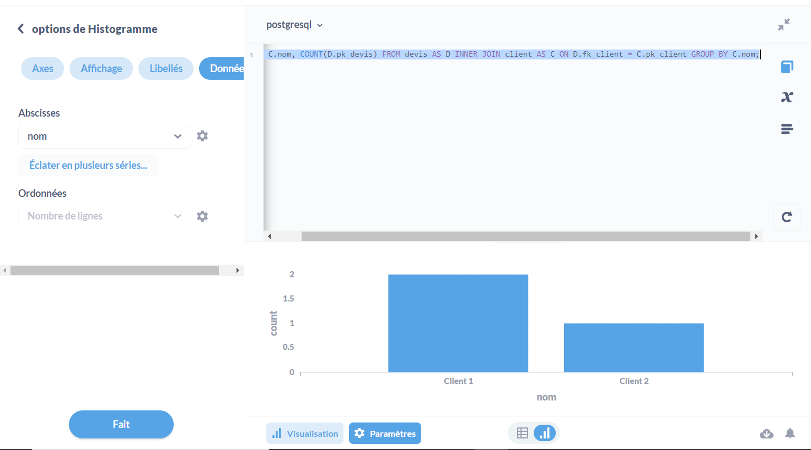

7) Sauvegardez le travail de la question 6.

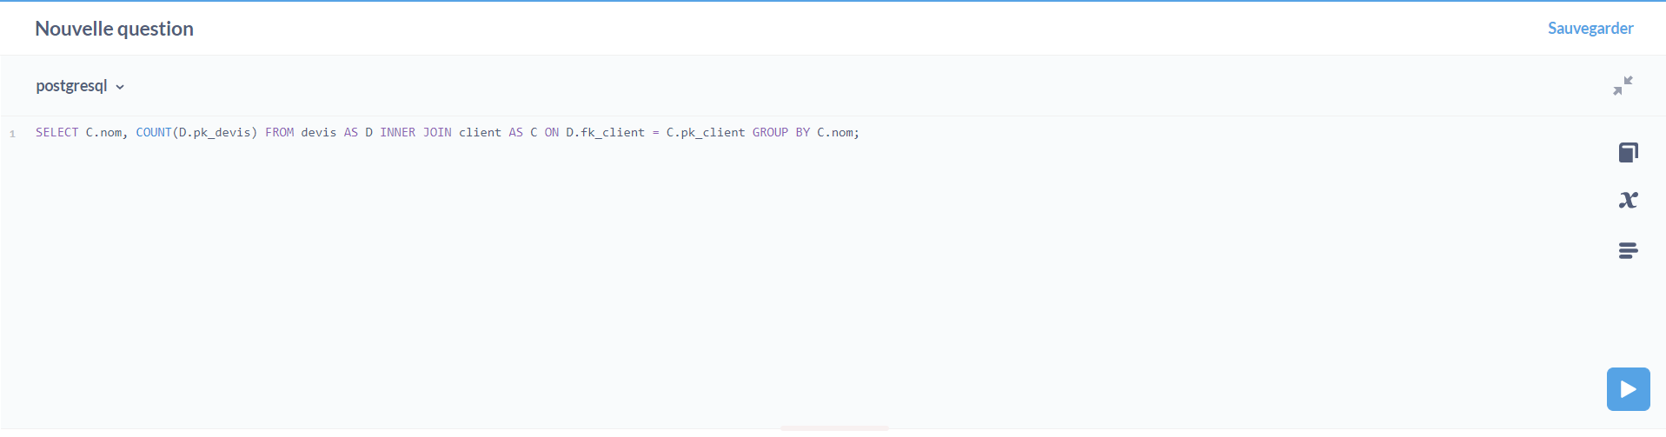
On peut sauvegarder grâce au bouton du même nom

8) Créer un tableau de bord qui devra contenir le graphique de la question 6.

On crée le tableau de bord et on y ajoute notre histogramme

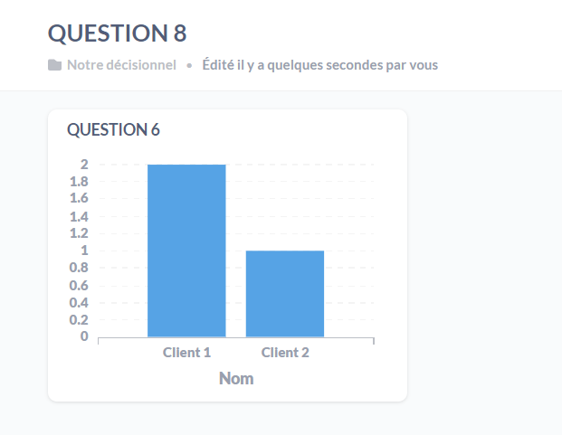
9) Créez une nouvelle question en SQL qui affiche le total à payer par client. Insérez ce graphique dans le même tableau de bord . Positionnez vos éléments .

SELECT C.nom, SUM(L.qty * P.pu_ht) FROM client AS C INNER JOIN devis AS D ON C.pk_client = D.fk_client INNER JOIN ligne_des_devis AS L ON D.pk_devis = L.fk_devis INNER JOIN produit AS P ON L.fk_produit = P.pk_produit GROUP BY C.nom;

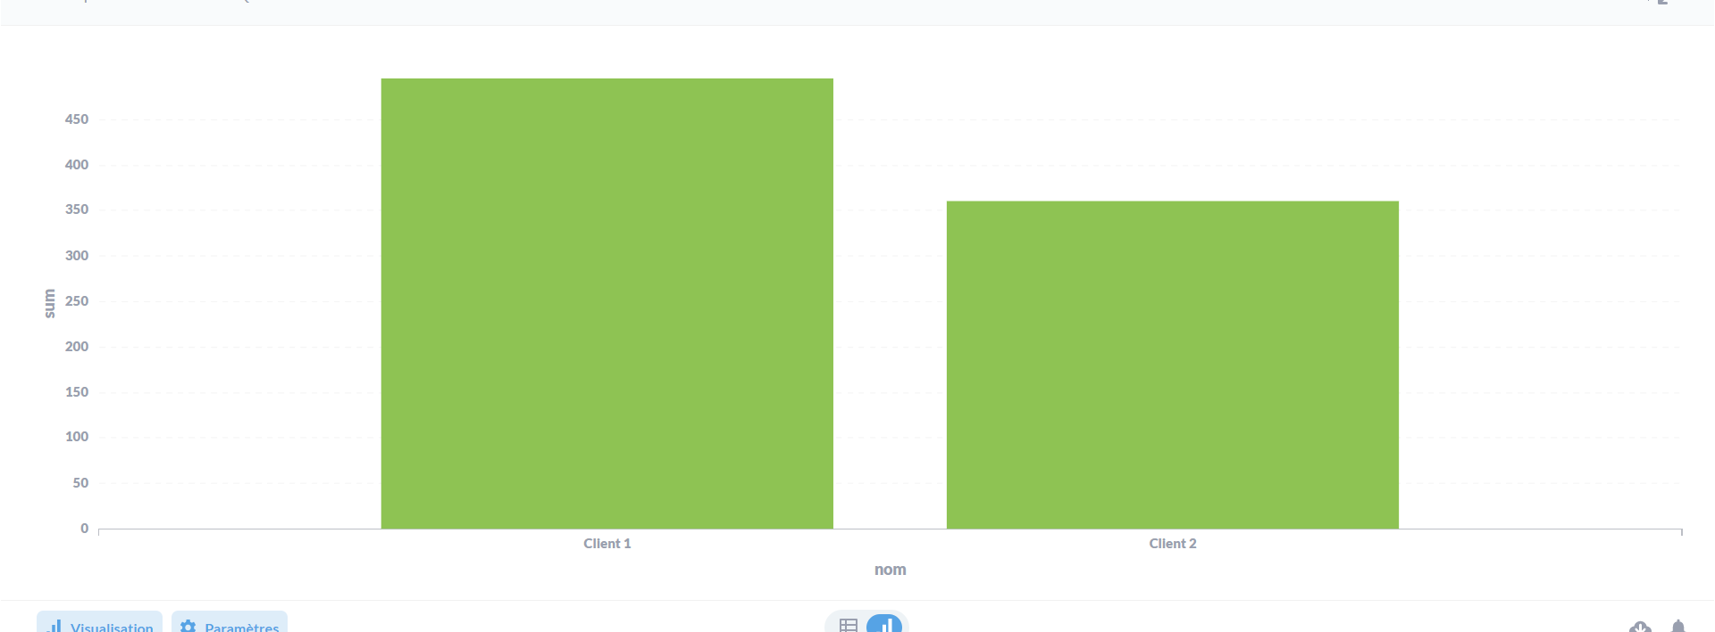

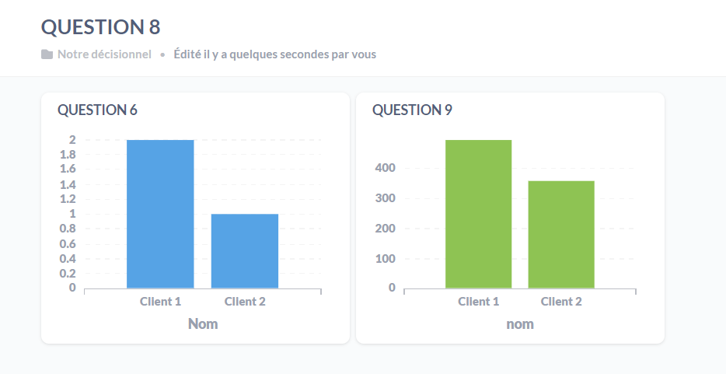

10) Affichez une carte géographique contenant les adresses de vos clients

select nom, latitude, longitude from client;

Nous devons faire un cette requête car il nous faut la longitude et la latitude ensuite on sélectionne l’affichage par carte.

